**INTRODUCCIÓN**

**CAPÍTULO I: VIDEOJUEGO Y HERRAMIENTAS DE DESARROLLO**

**1.1Descripción**

El proyecto finalizado incluye el desarrollo de un videojuego de plataforma 2D al estilo con el motor de videojuegos Unity.

Este juego estará dirigido a todos los públicos ya que no contiene ningún tipo de insulto, no contiene violencia con sangre etc. y puede ser disfrutado por todos a través de la web.

**1.2 Motivación**

La mayor motivación que tengo con este proyecto es que nunca había aprendido a hacer un videojuego con el objetivo de desafiar y mejorar nuestro conocimiento en el desarrollo de videojuegos.

Estamos motivados para crear algo desde cero usando nuestra creatividad y conocimientos básicos en la programación y dejar en claro que en el futuro podemos ser parte esta gran industria de los videojuegos.

**1.2.1 Originalidad de la idea**

La idea surgió luego de ver diferentes tipos de juegos de desplazamiento vertical.

Se nos ocurrió crear un videojuego que tratase de avión que va sobrevolando el cielo y debe esquivar los distintos obstáculos que irán apareciendo durante su recorrido.

**1.2.2 Estado del Arte**

Hoy en día casi cualquier persona puede crear un videojuego debido al gran avance de la tecnología y la liberación de grandes motores de videojuego gratuitos para que todo aquel que tenga interés en este campo pueda desarrollar sus habilidades.

Actualmente contamos con motores para el desarrollo de videojuegos como Unreal Engine y Unity que nos dan la posibilidad de trabajar con estas herramientas de forma gratuita.

Existen 3 tipos de empresas (Por decirlo de alguna forma) que se encargan del desarrollo o creación de videojuegos:

- Las Empresas oficiales.

- Las Empresas independientes (Indies).

- Las Personas amateurs.

**1.3 Objetivo general**

Hacer un videojuego simple para entretener a cualquiera, para los jugadores casuales, en el que estos liberen el estrés que puede ocasionar la rutina laboral, la cotidianidad del hogar, los problemas personales, familiares y sociales.

**1.4 Objetivos específicos**

Crear un videojuego en 2D

Crear un videojuego diferente

Crear un videojuego intuitivo

Crear un videojuego ejecutable desde PC e internet

**1.5 Escenario**



**1.6 Contenidos**

* Música de fondo
* Sonido de aves
* Sonido al interactuar con botones
* Sprite para cada objeto que compone el juego
* Contador de puntuación
* Menú principal

**1.7 Metodología**

El jugador deberá controlar una avioneta utilizando las teclas de dirección del teclado para conseguir esquivar los obstáculos haciendo que la avioneta suba o baje.

**1.9 Herramientas de desarrollo**

Unity

Visual Studio Code

Adobe Ilustrator

**CAPÍTULO II: DISEÑO E IMPLEMENTACIÓN**

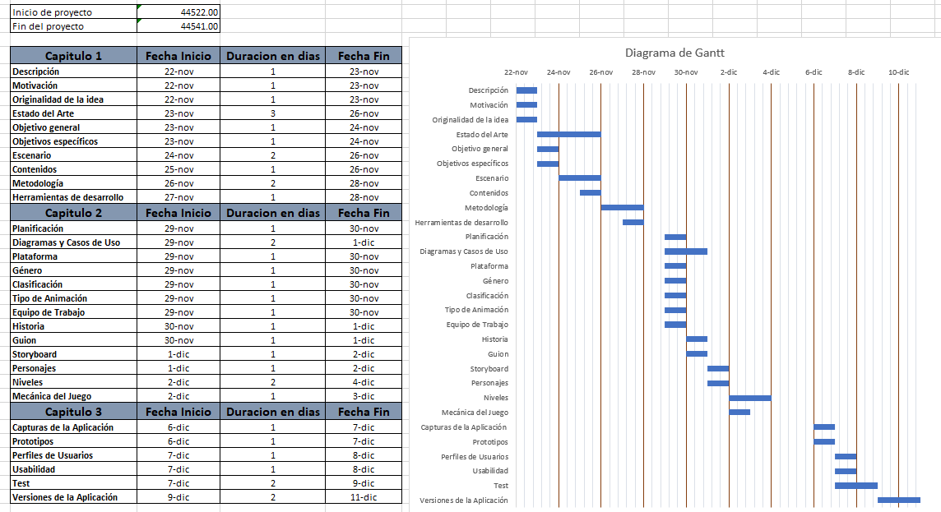**2.1 Planificación (Diagrama de Gantt)**

**2.2 Diagramas y Casos de Uso**

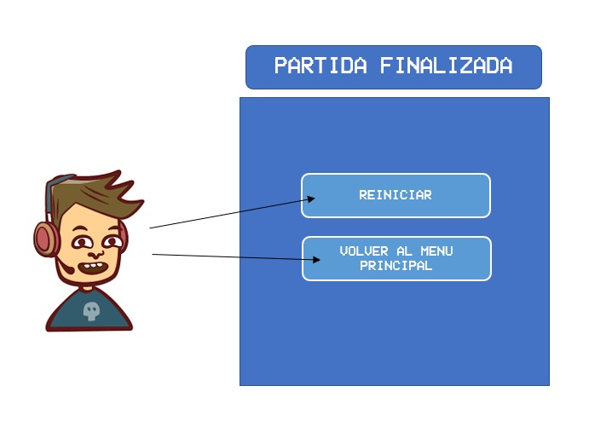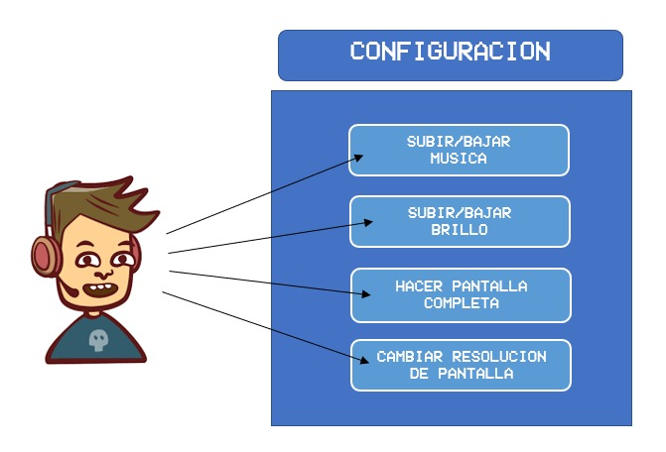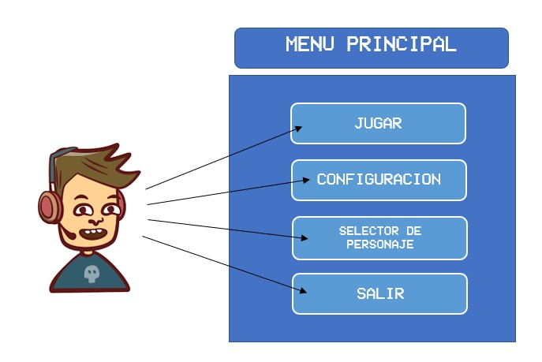

**2.3 Plataforma**

PC

**2.4 Género**

Acción

**2.5 Clasificación**

E10+: Todos

**2.6 Tipo de Animación**

2D

**2.7 Equipo de Trabajo**

* **Diseñador**: Starling
* **Programador**: Francisco
* **Animador**: Kelvin
* **Ing. de sonido**: Starling
* **Administrador** de la comunidad: Kelvin

**2.8 Historia**

¡Sube a la cabina de tu avión y prepárate para despegar y volar hacia los cielos llenos de obstáculos que debes esquivar para avanzar y poder conseguir el puntaje más alto!

Mientras más avance tendrás más obstáculos por esquivar, no dejes que seas detenido por ellos. Combates aéreos!

**2.9 Guion**

Sin guion

**2.10 Storyboard**

Sin storyboard

**2.11 Personajes**

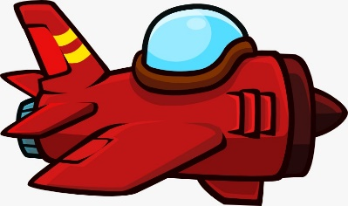

Ilustración 2: Ave

Ilustración 1: Avión 1

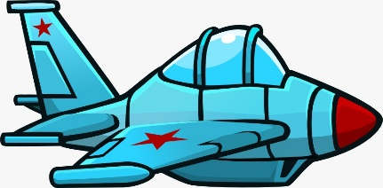

Ilustración 4: Avión 3

Ilustración 3: Avión 2

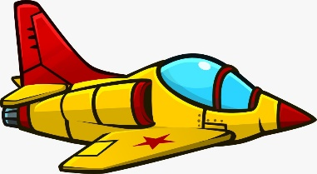

**2.12 Niveles**

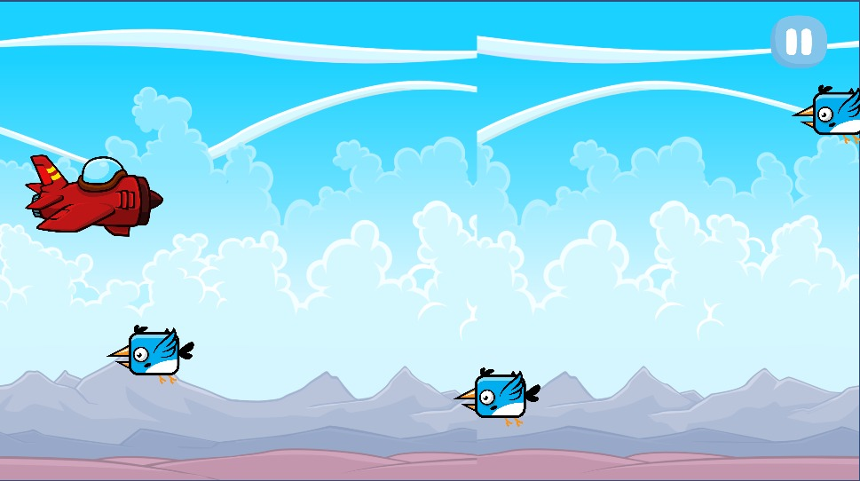

**2.13 Mecánica del Juego**

Desplazamiento vertical, el personaje, es decir, el avión, se moverá hacia arriba y hacia abajo mediante las teclas de dirección del teclado.

**CAPÍTULO III: DESARROLLO**

**3.1 Capturas de la Aplicación (Documentación completa del desarrollo,** **Scripts, Sprites, Prefabs e imágenes)**

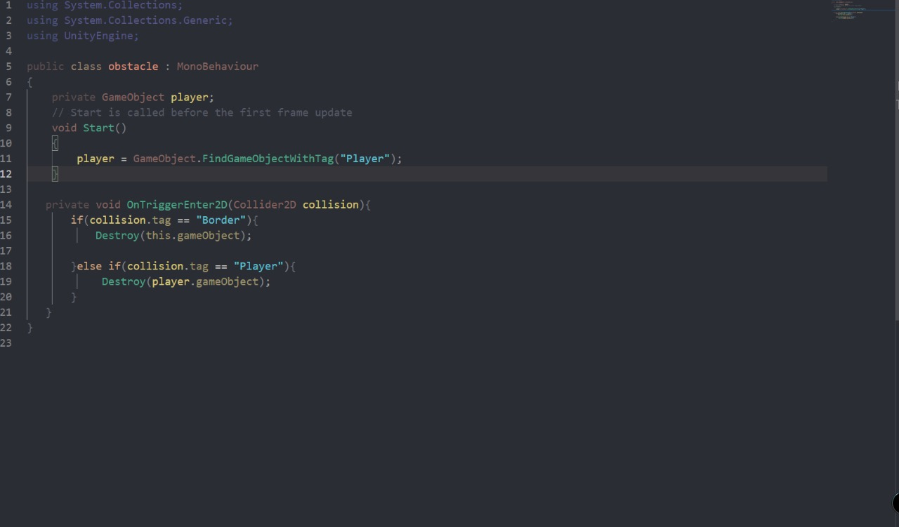**Script de las aves**

**Script pausa**

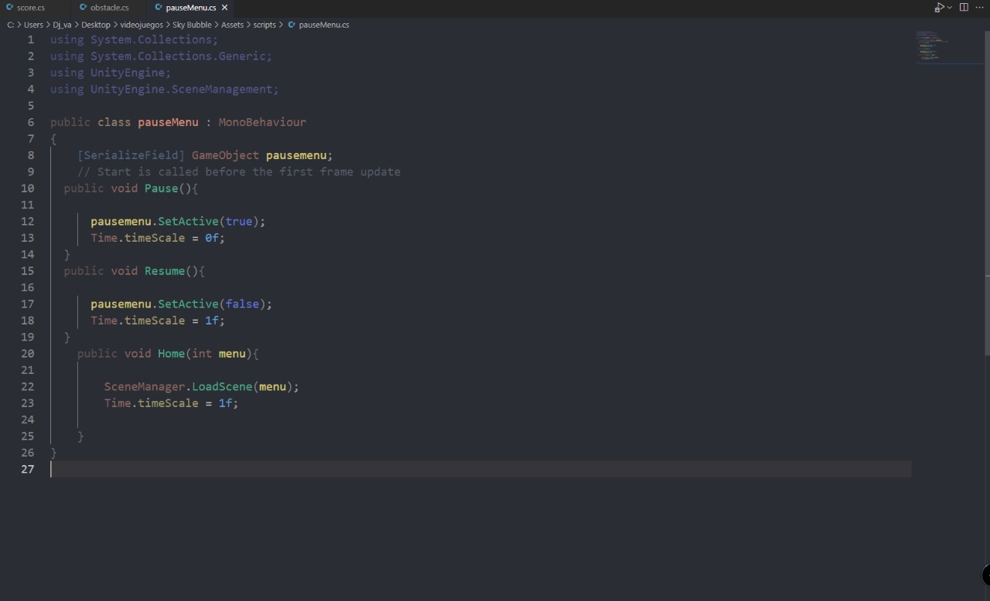

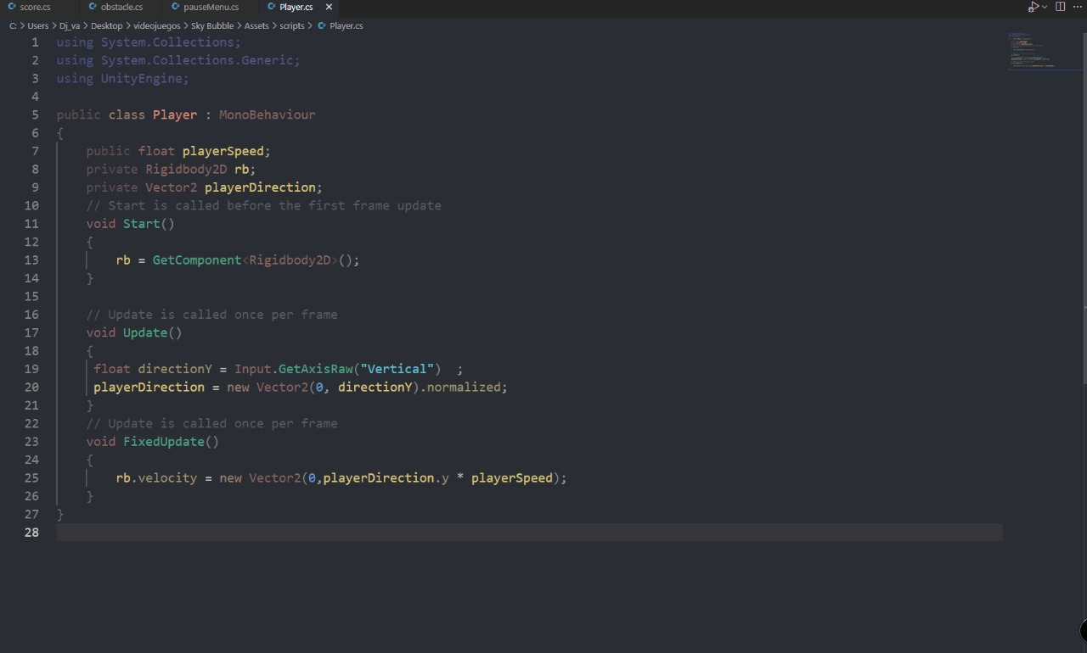**Script del jugador**

**Script selección del personaje.**

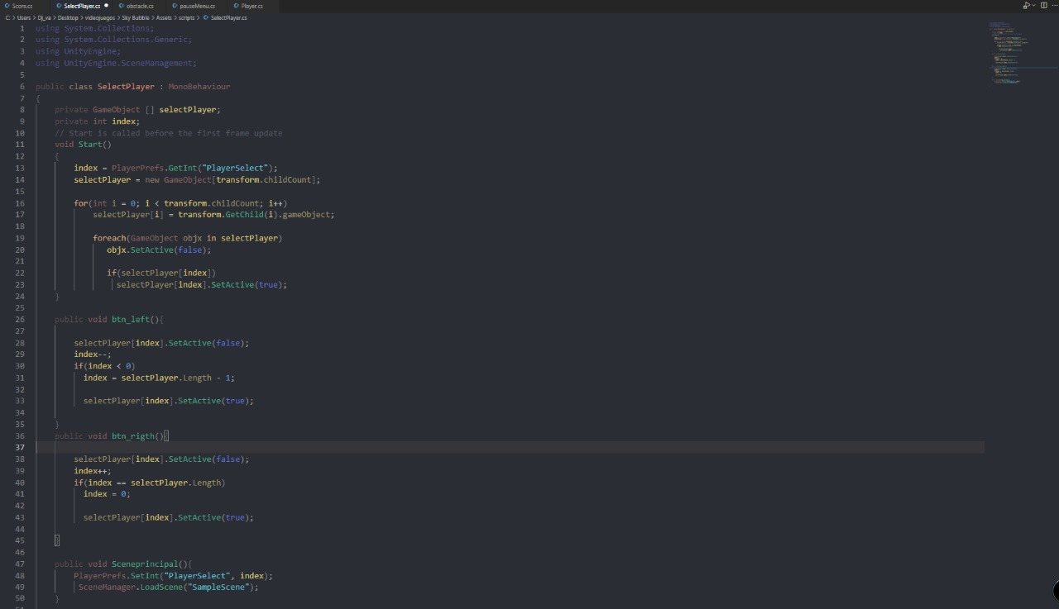

**Script del fondo**

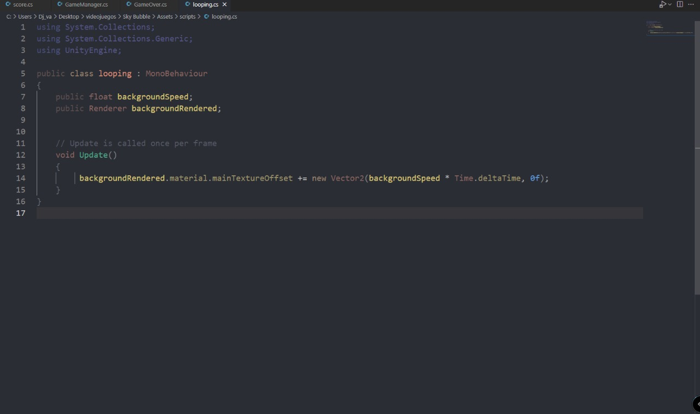

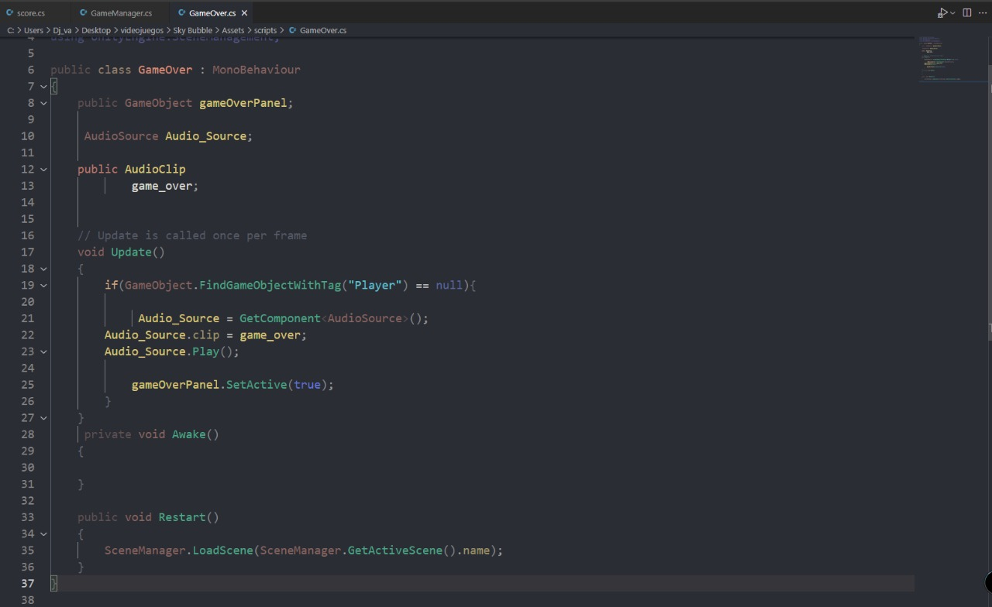**Script del Game Over**

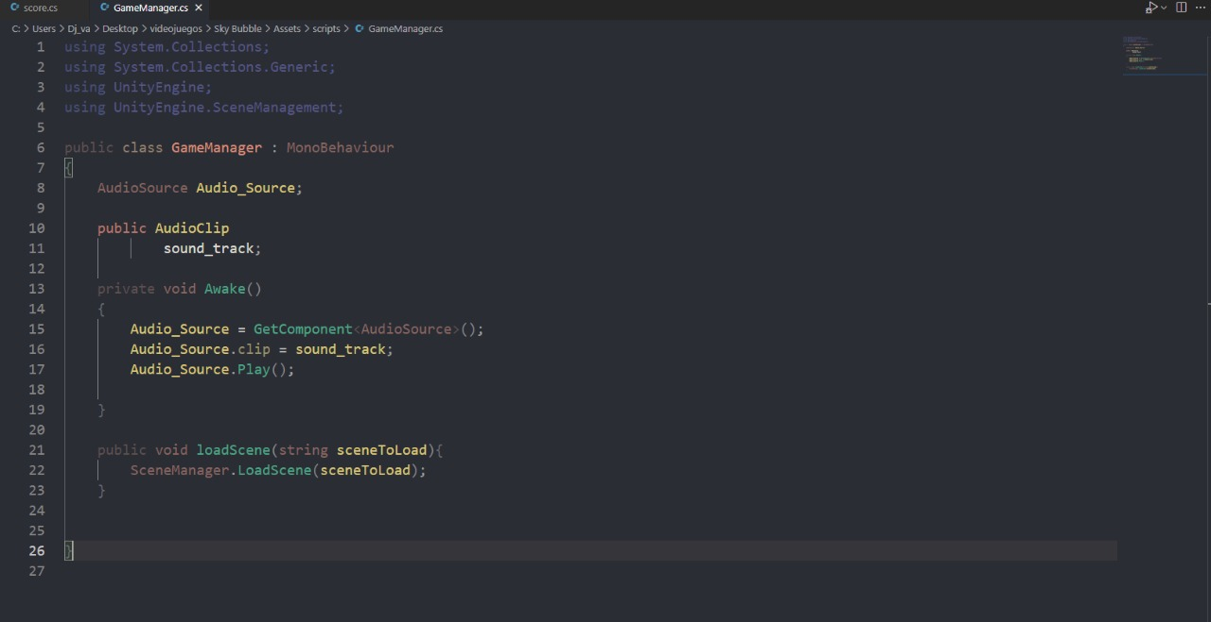**Script Game Manager**

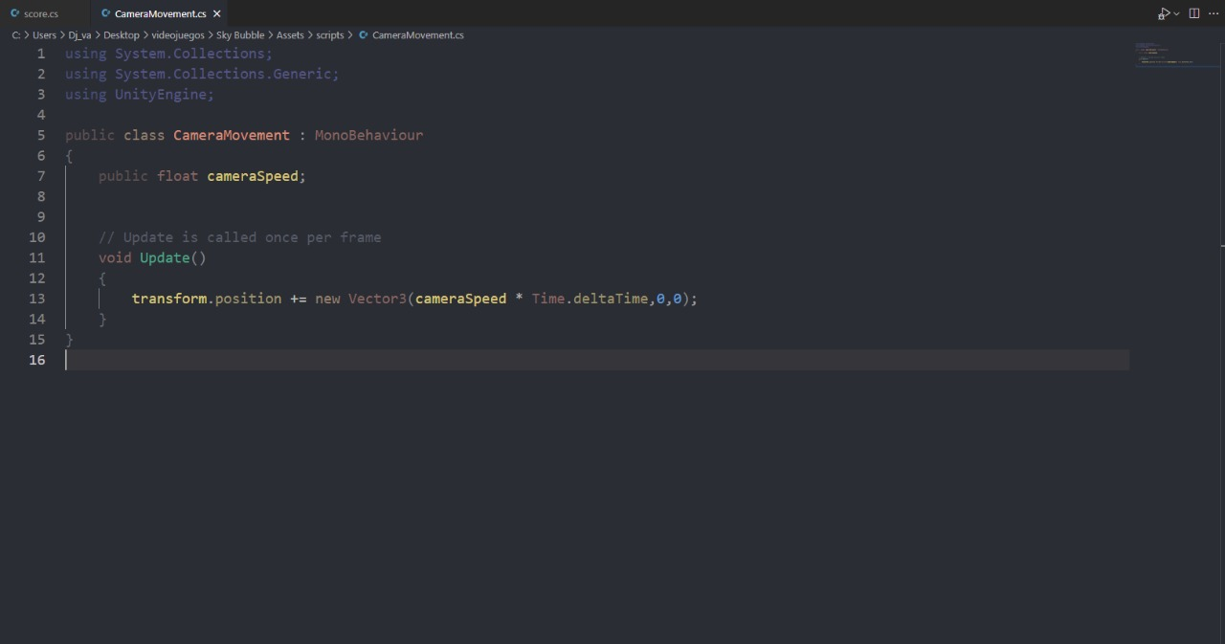**Script de la camara**

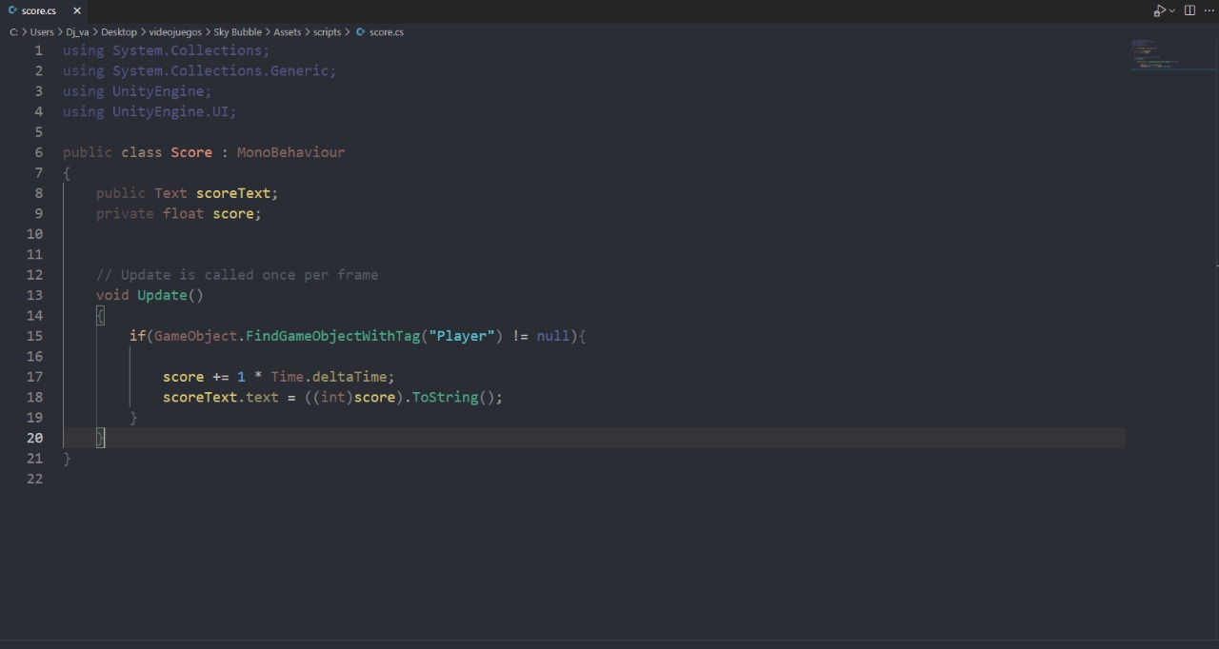**Script del score**

**Sprites**

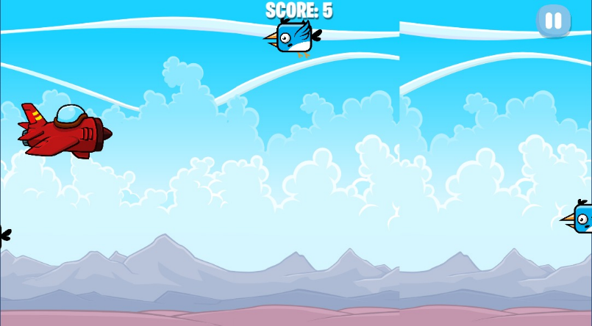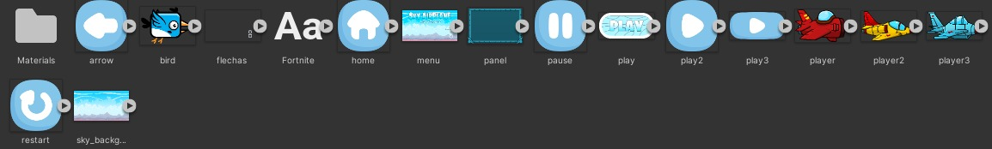

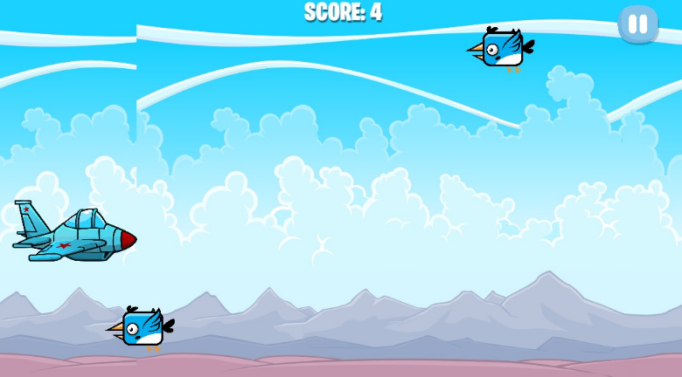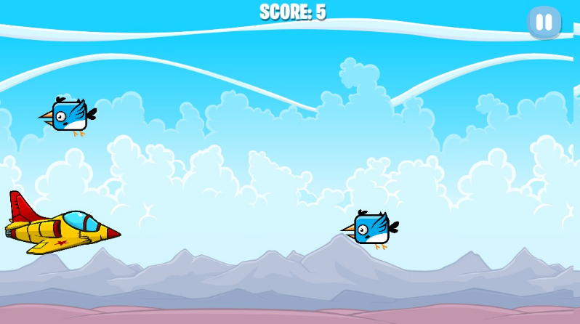

**Prefabs**

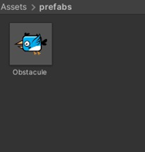

**3.2 Prototipos**

Antes de empezar a desarrollar el video juego en unity, lo primero que hicimos fue hacer un demo en GameMaker Studio para tener una idea de cómo se serían las mecánicas y el aspecto visual del juego.

A medidas que fuimos trabajando surgieron otras ideas, las cuales se han ido implementando hasta ahora.

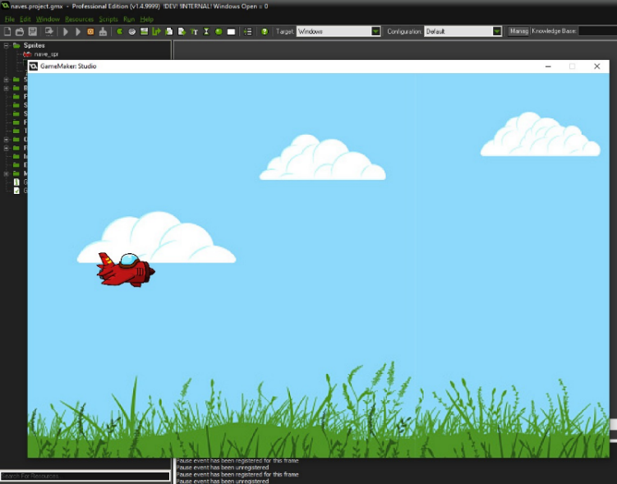

Prototipo en GameMaker Studio.

**3.3 Perfiles de Usuarios**

De inicio este video juego está dirigido sobre todo al tipo de jugador casual de pc, aunque más adelante podríamos hacer una versión compatible con dispositivos móviles y expandirlo a todo tipo de público para darle un carácter más competitivo.

**3.4 Usabilidad**

Los usuarios contaran con una interfaz gráfica simple e intuitiva que va desde el menú de inicio, hasta la escena del juego por lo que cualquier usuario sin experiencia podría moverse a través de esta sin ninguna dificultad.

**3.5 Test**

En las pruebas que realizamos se detectaron unos errores en la selección de personajes que provocaba que estos no fueran visibles. Este bug se resorberá más adelante.

Otro error era que cuando las aves salían de la pantalla o vista no se eliminaban, lo que provocaba un consumo innecesario de recursos. Este error fue corregido.

**3.6 Versiones de la Aplicación**

**Versión Alpha:** En esta primera versión el video juego ya era funcional ya que contaba con sus mecánicas principales, aunque tenía problemas de inestabilidad que se han ido solucionando a medida que se realizaban pruebas.

**Versión Beta:** Ya en esta versión ya se corrigieron las mayorías de los bugs encontrados y el juego se siente mucho más estable.

**LINK A GITHUB**

<https://github.com/starlingvoxel/Projecto_final>

**LINK A ITCH.IO**

<https://starlingvoxel.itch.io/sky-airplane>